失衡·校准·均衡

——AI赋能下小学语文三元协同师生互动优化策略
【摘要】生成式人工智能进入小学语文课堂后，互动主体由“教师—学生”扩展为“教师—AI—学生”。已有研究较多关注资源生成、分层练习与习作支架，但对课堂互动的通道、权责与越位边界仍缺少可观察的校准框架。课堂观察与课例分析表明：若组织方式、权责关系与技术边界不同步调整，技术在场仍可能固化放射状问答、压缩部分学生的发言机会，并以人机输出代替概念交互与情意回应。《义务教育语文课程标准（2022年版）》强调平等对话；教育部基础教育教学指导委员会《中小学生成式人工智能使用指南（2025年版）》提出“育人为本、技术为用”，明确教师不得将生成式人工智能作为替代性教学主体，小学阶段学生不得独自使用开放式内容生成功能。本文以“问题—策略—结果”为线索，将形式、关系、技术三类失衡分别对应破程、复权、守界三阶校准，提出“三层互动×三元主体×三阶校准”模型，并给出可记录的行为编码与观察量表。本文认为：三元协同并非三方平均用力，而是使AI承担支架、教师承担引领、学生完成意义建构，推动互动由操作交互经信息交互进入概念交互，并由人守住情意回应。证据以课堂观察、课例分析与政策文本为主，公开报道数据仅作侧面说明，不外推为普遍因果效应。
【关键词】小学语文；生成式人工智能；三元协同师生互动；课堂校准；教学交互

一、审视——三元协同课堂互动失衡之困
生成式人工智能进入小学语文课堂后，互动主体由双方扩展为三方，但既有问答结构往往被原样保留。在全国教学展示课与区域第一学段阅读研讨现场均可观察到：学生仍呈行列式就座，目光朝向屏幕或讲台，发言以举手应答为主。屏幕上出现谜语、任务要求或学生习作，仅表明信息已进入公共界面，并不表明对话已转向多向。课堂互动本应是双向、连续的意义协商过程，参与者借助语言、神态与姿态理解对方意图并调整自身行为（叶子，庞丽娟；佐斌）。若学生缺乏思考与表达的空隙，问题未从课文与生活中生长出来，教案之外的生成又得不到接应，互动便容易退回单向问答流程。叶澜所倡导的“让课堂焕发出生命活力”，在此语境下首先表现为通道打开与主体可见。
本文追问的并非是否使用生成式人工智能，而是谁在何种场景中缺失了何种互动条件。通道不开，发言权更易集中；权责模糊，生成式工具便容易同时接管终答与评价。故下文先审形式，再审关系，最后审技术边界。
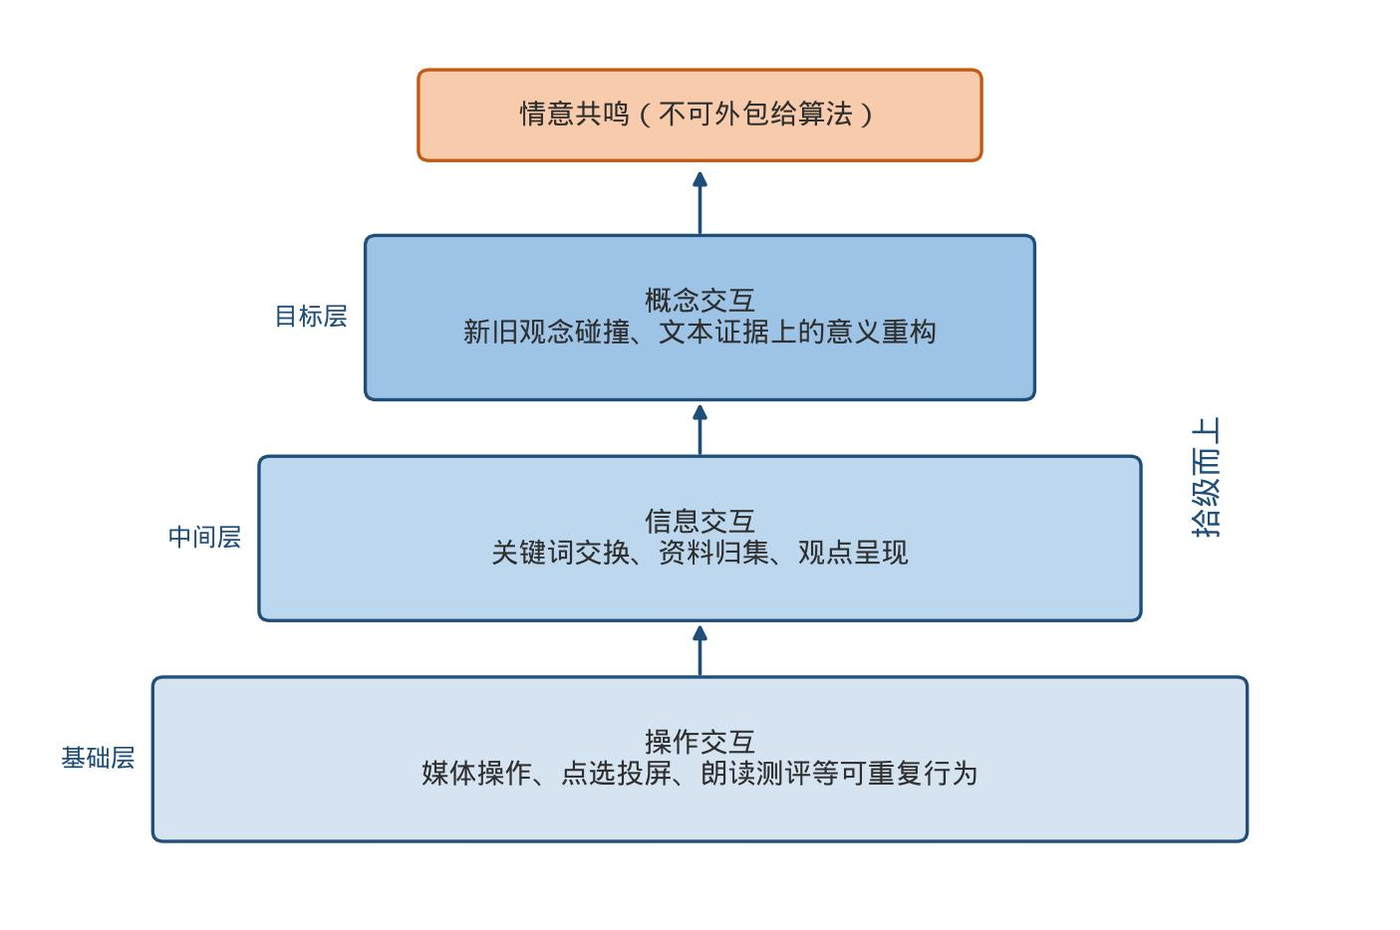
图1 教学交互层次模型（操作—信息—概念，并守住情意共鸣）
图1在陈丽所提教学交互层次塔的基础上，将课堂互动分为三个层次：会点选、会投屏，仅说明媒体操作已经发生；关键词和习作进入屏幕，仅说明信息已经交换；新旧观念在课文证据上发生碰撞，才算进入概念交互层次。情意上的回应无法外包给算法，仍须由人完成。若通道仍是放射状的，课堂便难以从操作交互、信息交互上升至概念交互。下面先考察通道是否打开。

（一）形式失衡：程式问答，遮蔽多向互动
形式失衡，即互动被收束为“教师一呼、学生百应”。教师与全体、教师与个别两条线占满课时，小组、生生、组际的横向通道难以进入。深度互动并非被技术阻挡，而是被放射状流程所遮蔽。

1. 通道单一：一呼百应，互动难以横向展开
三年级寓言课上常见如下节奏：教师站在投影前问“这个故事告诉我们什么道理”，全班齐答“不能心存侥幸”，一名表达流畅的学生补充“要靠劳动”，课便进入下一环节。齐声应答看似热闹，主体并未真正进入对话。区域研讨中的一年级《棉花姑娘》用谜语导入、出示“棉”字卡片，情境虽已打开，座位仍是行列式，学生齐看屏幕。全国展示中的五年级习作《即景》、三年级习作《我的植物朋友》，课桌摆在体育馆内，朝向同样对着讲台。可见，通道单一并不会因公开课而自动消失。若再将生成式工具给出的“标准寓意”直接投出，学生连涵泳与试错也被省略，程式只会更加光滑。

2. 参与失衡：少数发言，主体难以全面进入
身体在场不等于话语在场。行列式座位中，发言容易集中于教师较熟悉、表达较流畅的学生；小组中也常见“一人说、众人听”。《大象的耳朵》课上，学生齐刷刷举手朝向教师，发起权仍在讲台一侧。此处不将“近三分之一沉默”表述为未交代样本的统计结论。可以观察的是：内向学生与表达较弱的学生，在放射状问答中更容易旁观。生成式工具本可归集不同想法，若仅用于习题与投屏，技术虽在场，通道仍是一条。

3. 生成受限：教案固化，课堂难以容纳意外
教师担心小组活动打乱节奏，便将先问什么、谁来答、标准句是哪一句写入每一分钟。教案走完，互动也宣告结束。问法单一，根源在于不敢将时间交给尚未写进教案的那句话。此时若再用生成式工具预先生产“标准赏析”，生成空间将更为狭窄。形式层面若不打开，后续所谓平等交往与技术赋能，都会落在同一条放射线上。图2将九张现场照片稠密并置，便于对照座位朝向与发言方向；低段阅读研讨的补充画面见后文图13。
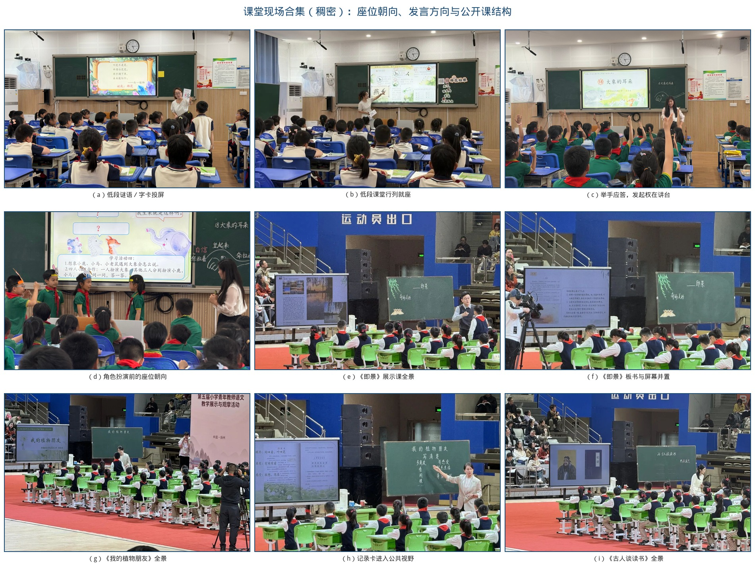
图2 课堂现场合集（稠密九联）：（a）（b）低段投屏与就座；（c）（d）举手与角色预备；（e）（f）《即景》；（g）（h）《我的植物朋友》；（i）《古人谈读书》

（二）关系失衡：主客固化，消解平等交往
通道狭窄，发言权便会更加集中。完整互动本应包含认知、情意与行为。关系失衡，即发起权、可见权、判断权持续掌握在教师和少数学生手中。

1. 发起单向：教师独问，学生习惯被动应答
教师始终是问题发起者，学生只是执行者。问点落在字词句篇的标准解释上，学生出错时教师急于纠正答案，情绪来不及安抚，个性化态度更难展示。部分课堂将生成式工具当作扩音器：同一段赏析，过去写在教案里，现在由机器读出，主客关系被“更正确的声音”加固。与预设不合的想法，常被一句“下课再聊”绕开。

2. 表达失衡：少数独言，边缘学生持续旁观
发言集中于少数人，互动停留在浅层，缺少碰撞。若只将活跃者的答案投上屏幕，边缘学生被看见的机会不会自动增加。《古人谈读书》中一名学生持麦克风解释语录，这是发起权下移的瞬间；其余学生仍坐成秧田式座位，说明个别位置的复权并不等于全员通道已经打开。应然状态应是：学生面向同伴表达，教师退到一侧倾听，屏幕仅承担支架功能。

3. 权责模糊：技术介入，师生关系反而弱化
若将师生互动等同于课堂提问，交往便进不了教学过程的基本构成。评价优先看进度和知识点覆盖，教师便不敢将时间交给开放探究。学生的倾听、表达、合作缺少常态训练，即使获得机会，也不容易形成高质量对话。生成式人工智能进入后，若提问权和评价权再让给机器，教师容易变成播放者，学生容易变成校对者。关系层面不校准，技术越流畅，主客关系越难松动。

（三）技术失衡：工具越位，遮蔽真实对话
形式与关系未获校准，生成式工具便容易从支架变为越位的判断者：替学生思考，替教师判断，呈现替答、替评、替演、替证等越位表现。《中小学生成式人工智能使用指南（2025年版）》提出“育人为本、技术为用”，明确教师不得将其作为替代性教学主体，小学阶段学生不得独自使用开放式内容生成功能；《中小学人工智能通识教育指南（2025年版）》与《教师生成式人工智能应用指引（第一版）》亦分别从学生素养与教师专业应用侧给出边界。UNESCO《教师人工智能能力框架》《学生人工智能能力框架》及《生成式人工智能教育与研究应用指南》也指出，教学关系可以转为教师—AI—学生，核心仍是人的主体性。祝智庭等提出的人本人工智能范式，同样强调技术服务于人的发展而非替代人。黄荣怀将数字化进阶概括为环境、资源、数字教学法：若停留在设备在场，进不了教学法层面，便容易高投入、低回报。

1. 替答现象：工具代答，学生跳过自主思考
学生对着屏幕读标准赏析，教师点头，进入下一题。主体都在场，过程没有生成。直接输出寓意、中心思想或范文，学生跳过探究与试错，概念交互被切断。这也与《使用指南》禁止将生成内容直接作为作业或考试答案的要求相悖。

2. 替评现象：数据代评，情意回应难以替代
用机器评分、活跃度统计代替现场研判，是第二类越位。活跃度低可能是性格、准备或问题过难所致，一个数字代替不了教师判断。当众展示带羞辱性的语音测评分数，学生下次更倾向选择安全答案，情意互动随之收缩。

3. 替演现象：角色陪练，人机问答替代真实交流
角色陪练、人机问答替代真实交流与情意回应。机器可以模拟对话，但不能代替学生在同伴面前真实表达、倾听与回应；一旦以人机问答充当情意交流，课堂的共情与价值判断便被架空。

4. 替证现象：工具出场，被误认为课堂升级
将是否使用生成式人工智能当作课堂先进的证明，是第四类越位。操作层流畅，不等于概念层发生。《教育强国建设规划纲要（2024—2035年）》强调以教育数字化开辟发展新赛道；数字化若只停留在设备与平台，而未进入教学法层面的通道、权责与边界设计，就容易出现高投入、低互动质量。UNESCO《2023年全球教育监测报告》也提醒，教育技术影响的可靠证据仍然不足，技术不能取代教与学所依赖的人际连接。情感体察和价值判断仍须由人完成。三类失衡的识别与校准指向见表1；结构示意见图3，现场用过的板书和记录卡见图4——支架材料往往清楚，缺的是通道和权责。
表1 三类失衡、识别信号与校准指向
失衡类型 | 核心问题 | 可观察信号 | 校准指向
形式失衡 | 怎么互动 | 放射状问答、横向通道不足、教案不容意外 | 破程之阶：打开通道
关系失衡 | 谁拥有互动权 | 教师独问、少数独言、边缘学生旁观 | 复权之阶：归还权责
技术失衡 | 什么可以交给AI | 替答、替评、替演、替证 | 守界之阶：限制越位
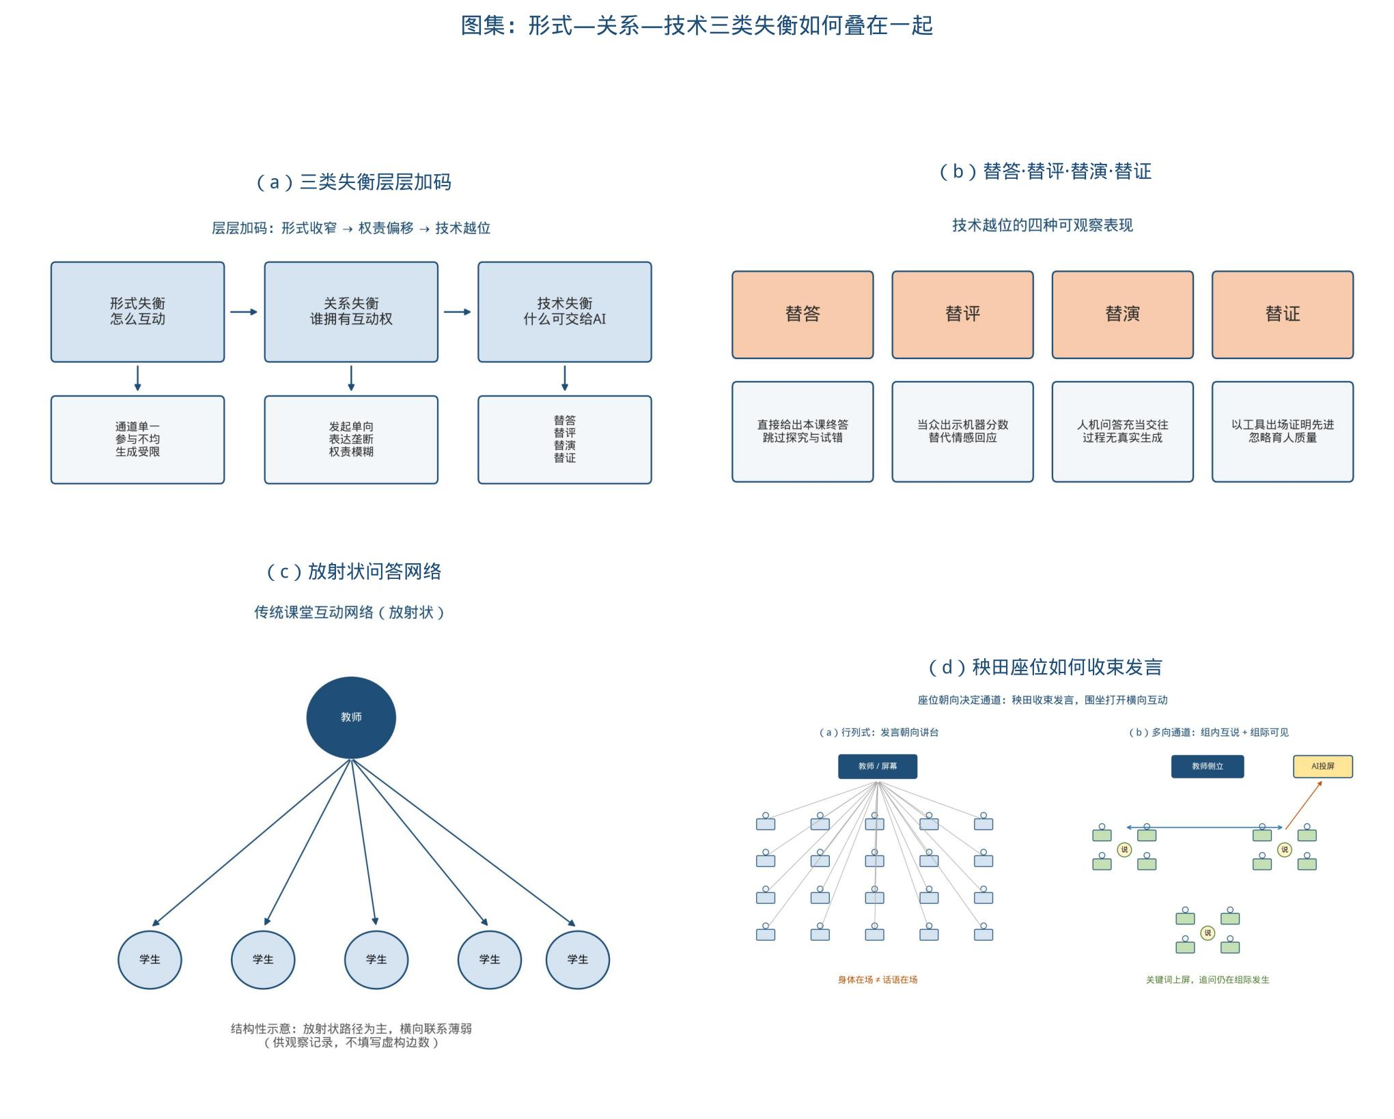
图3 三类失衡合集：（a）层层加码；（b）四种越位；（c）放射状问答；（d）秧田座位如何收束发言
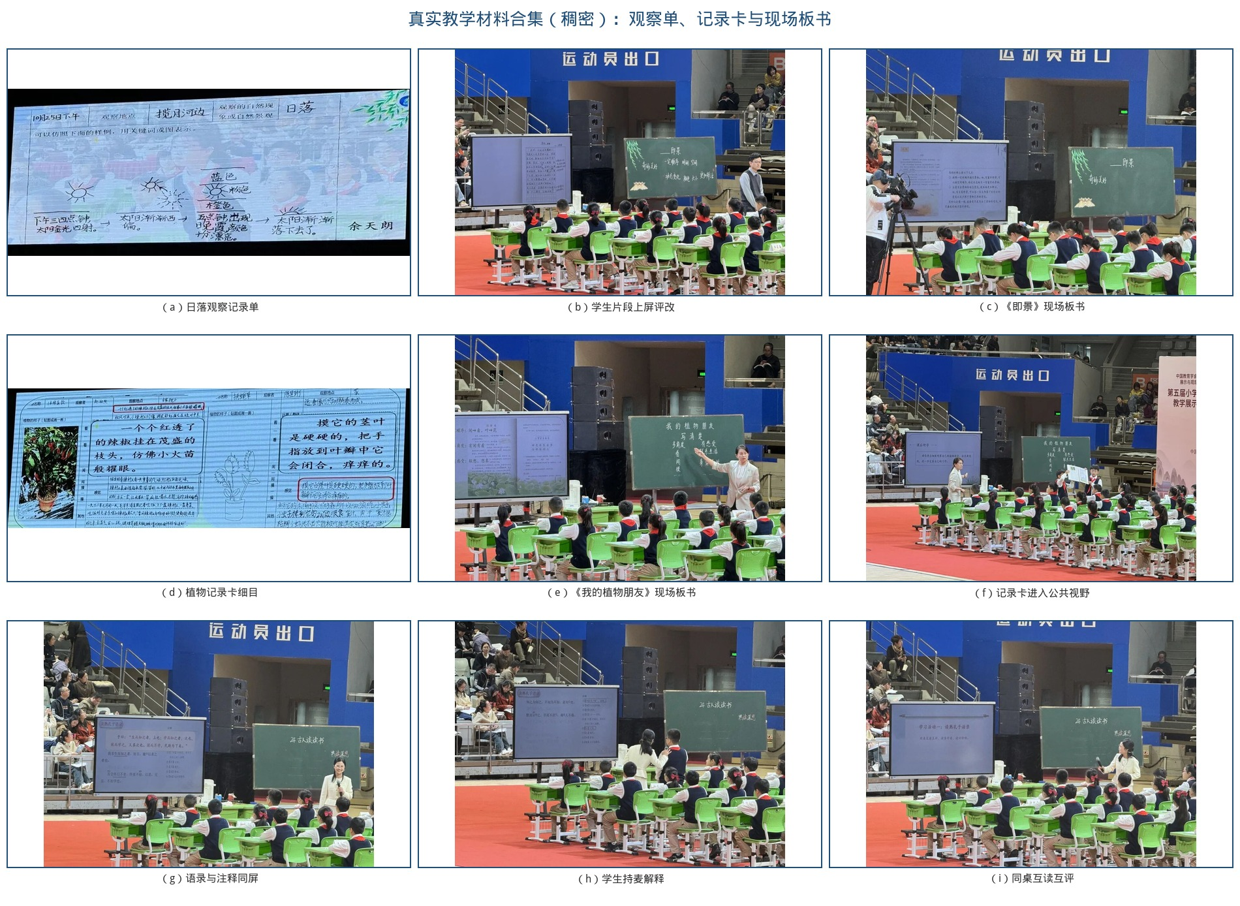
图4 真实教学材料合集（稠密）：观察记录单、学生片段、现场板书、记录卡与持麦／互读
图4中的材料并不空洞。《即景》板书将“按一定顺序写”“写出动态变化”写在黑板上；观察记录单用简笔画记下太阳西偏、晚霞变色、渐渐落下；植物记录卡将看、闻、摸和感受分开写；《古人谈读书》板书将态度与方法收在“熟读深思”。这些都是可观察的支架。问题在于：支架上了屏、上了板，若座位和发言方向不变，课堂仍可能停留在听讲。因此，策略不能只谈“多用AI”，而应按通道、权责、边界拾级校准。

二、探究——三元协同课堂互动校准之阶
近年来，小学语文领域的生成式人工智能研究多集中于资源生成、分层练习和习作支架，常见路径为情境生成、即时反馈与智能评改（如陈晓波；王春梅；贺琳珊、梅培军），也有研究指出虚假信息、思维惰化、教师角色转换困难与技术风险等问题（范佳荣、钟绍春；余胜泉）。这些工作能够降低表达门槛，却较少回答：通道如何从放射状转为多向，发言权如何回到全员，终答如何不交给机器。人机分工若只停留在口号，便难以观察：适合机器做的可重复劳动交给机器，适合人做的判断与情意留给人，二者结合处一起做。本文将可观察动作概括为破程、复权、守界。通道不开，复权会变成新的点名；权责不校准，守界停留在口头；边界不守，前两阶都会被更流畅的标准答案吞掉。
表2 已有研究关注点与本文校准指向
已有研究常见做法 | 可借鉴之处 | 易出现的缺口 | 本文校准
生成问题库、练习与情境 | 降低备课中的材料准备成本 | 问题仍由教师独问，通道依旧单向 | 破程：梯度供问，先写后比
观察记录卡、习作支架、智能评改 | 将“写清楚”拆成可操作步骤 | 直接生成成文，或当众展示评改分数 | 守界：卡与角度可生成，成篇须学生完成
学情画像、活跃度与正确率统计 | 提示哪些学生尚未开口 | 用数据代替情意研判 | 复权+护航：看见边缘，评分课后看
人机协同、师—机—生结构论述 | 明确结构已经三元化 | 三方平均用力，权责不清 | 三阶校准：支架、引领、建构各守其位
有效的三元协同，并非三方平均用力，而是AI承担支架、教师承担引领、学生完成意义建构。低年段开放式生成由教师发起并监护；中高年段逐步将提问权、校验权交给学生。课前可作一分钟对照：通道是否打开，权责是否端正，边界是否守住。
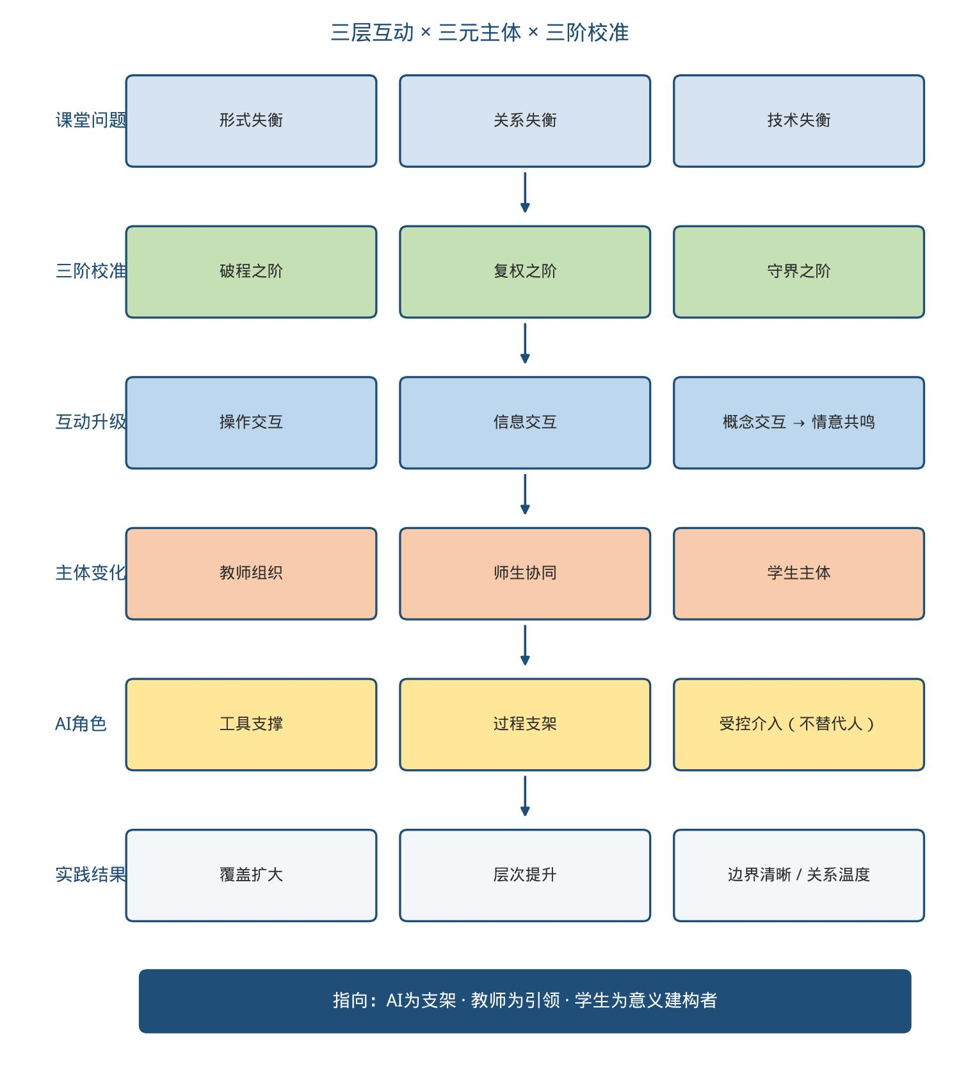
图5 “三层互动×三元主体×三阶校准”理论模型
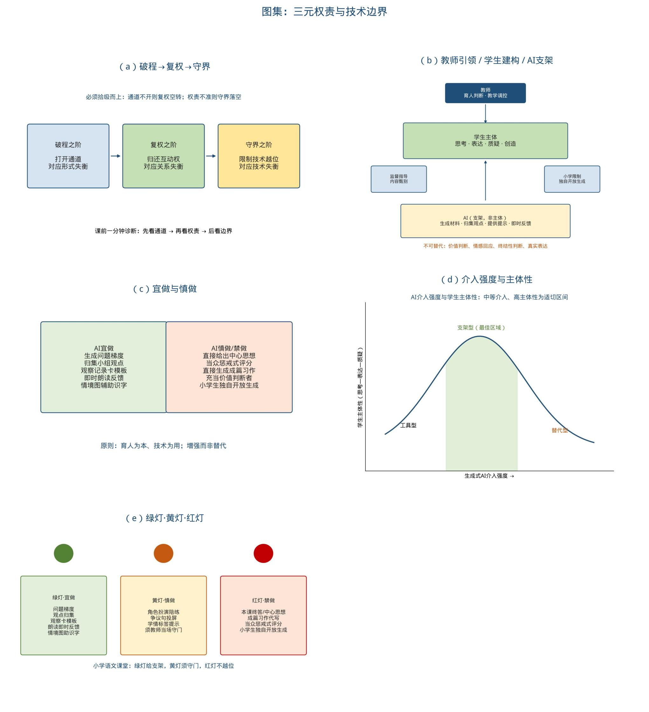
图6 权责与边界合集：（a）三阶校准；（b）三元权责；（c）宜做慎做；（d）介入强度；（e）绿灯黄灯红灯
表3 “教师—AI—学生”课堂互动权责简表
主体 | 主要权责 | 不可越位之处
教师 | 目标设计、价值引领、情感沟通、即时调控、甄别生成 | 不把育人判断交给算法
AI | 内容素材与情境生成、学情归集、观点汇总、分层提示、可重复反馈 | 不直接给出本应由学生完成的终答
学生 | 自主探究、同伴协作、有效提问、校验信息、真实表达 | 不照搬生成语句代替自己的思考

（一）破程之阶：打开通道，让问答走向多向
破程对应形式失衡。应先改问题，再改任务，最后决定是否调用工具。通道一开，程式才松得动。

1. 横向开道：梯度设问，互动得以横向展开
少问“是不是、对不对”，改问能让学生选择思路的问题。生成式工具可以按由易到难提供四层问题，教师删去“标准答案型”设问；学生先独立写关键词、同桌互说，再全班比读；所谓“标准描写”先折叠，写完再打开对照。三年级《火烧云》可按“颜色变化—形状联想—动态用词—情感余味”供问，规则写明：问题可以借用，美文先不看。一上课就投“标准美文”，通道会立刻闭合。
同一思路落到五年级《即景》，便不再从空讲“动态描写”开始。教材要求观察一种自然现象或一处景观，按一定顺序写出景物变化；学生此前已写过《这儿真美》《游 》。课前完成观察记录单，课上先比较何为“眼前的、当下的景”，再交流心动时刻、补全题目；默读教材圈出“顺序”和“变化”；回看记录单决定时间顺序还是空间顺序；迁移《鸟的天堂》《月迹》中声音、数量、光影的写法，重点修改“变化有没有写出来”。图4（b）的日落记录单，已经用“金光四射→渐渐西偏→晚霞变色→落下去”将过程画出来。生成式工具此时只宜提供观察角度或动态动词，不宜生成成篇即景作文。图7将观察单、教材要求、学生片段和板书放在一起：材料进入公共屏幕，评改才有对象；终稿仍须学生写。
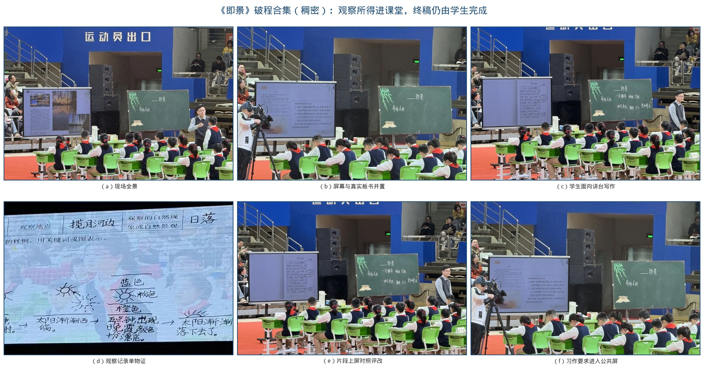
图7 《即景》破程合集（稠密）：现场、观察单、片段评改与习作要求上屏

2. 全员入场：分层驱动，主体得以全面进入
空间上打开还不够，任务也要分层，使不同学生都有事可做。低年级宜同桌互说互查；高年级宜小组兼组际。工具进课堂要有顺序：先明确任务，再决定何时调用，何时必须回到文本和同伴。
四年级《我们家的男子汉》可设三层任务：A层找出写言行的句子并朗读；B层讨论为何用这一称呼；C层写“我们家的——”。提示卡不含现成赏析。课后“我与AI辩论”须在教师组织下进行：学生先写约100字，再对照生成文字标出同意、不同意及课文证据。A层同样要被追问“为什么这样读”，分层不是降要求。
三年级《我的植物朋友》难在观察角度单一、不会将记录卡连成文。教材本身即为三步：课前做记录卡，课中借助卡来写，课后修改并交流。课上先分享卡、交流“从哪些方面观察”，再补充记录卡，然后选一两个方面化卡为文，写清楚观察到的内容，尝试写出感受。关联《荷花》的多感官写法，将看、闻、摸变为可选路径。图4（c）中，学生已将“红透了的辣椒”和“茎叶硬硬的、会闭合”写进卡；图8（b）板书将“写清楚、多角度、有感受”立在黑板上。生成式工具可以提示角度或将口语转成提纲，终稿必须由学生完成。区域习作集备提出的“赋能·分层·共生”，强调的也是支架分层供给、互评修改共生，而非用同一篇范文覆盖全班。
低段更不宜一上来即“人机辩论”。《棉花姑娘》要落实的是读好请求语气，角色扮演比生成解释更要紧；《大象的耳朵》抓住问号、语气词读对话，四人一组扮演大象与小动物，学生之间开始一问一答。图8（d）中，横向通道出现在角色之间，而不是出现在屏幕上的标准答案里。图画和情境是帮手，不是主角。判断标准是：学生是否更愿意读、更敢于说。
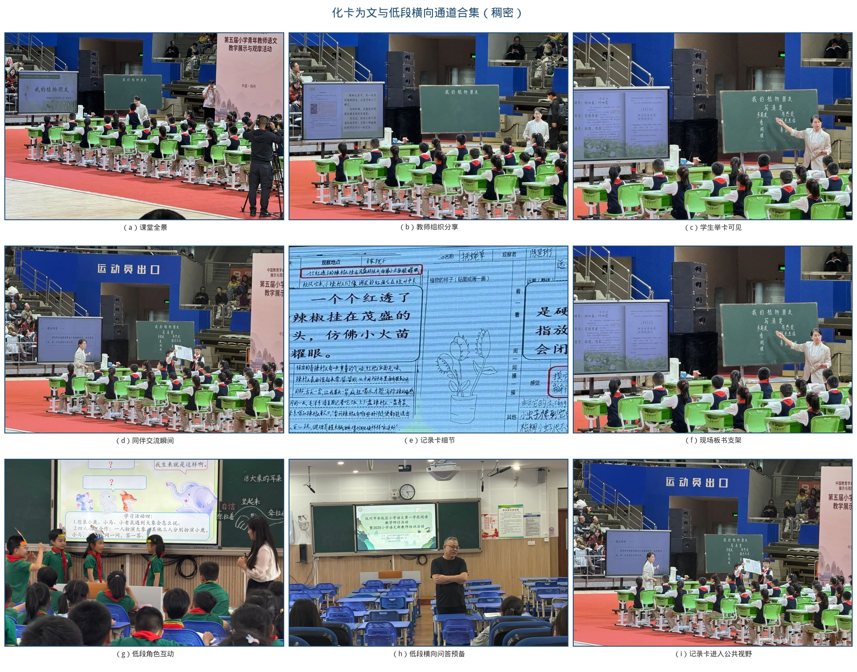
图8 化卡为文与低段横向通道合集（稠密九联）：记录卡、板书、举卡分享与角色互动

3. 生成入课：偏差接住，课堂得以容纳意外
备课宜粗备框架、细留空间。课中出现教案外的问题，可以调用工具获取多角度参考，但不宜直接宣读答案，而应将其变成研讨引子。接住的标志是：将学生的那句话写上黑板，追问课文里有没有依据，再决定是否补充材料。
《守株待兔》中若有学生说“守株人也许只是太累了”，不要急于纠偏。可问：课文有没有写他累？作者为什么写得这么夸张？再提供“寓言夸张”和“侥幸心理”两类材料，正反双方用课文语句说话。教师既不否定学生，也不让机器给终答，讨论才能回到文本证据。破程打开的是通道；通道上若仍是教师独问，还要将问权往下移。

（二）复权之阶：校准主客，让发言走向全员
复权对应关系失衡。通道打开之后，若仍是“师问生答”，多向互动会很快被少数人重新垄断。

1. 问权下移：学生追问，改变被动应答习惯
将“问”教给学生，并规定：向生成式工具提问，不得直接索要终答。句式可做成微型课，贴在语文书首页。
表4 学生向AI提问的支架句式
使用场合 | 不建议这样问 | 建议这样问
预习阶段 | “这篇课文讲了什么？” | “课文中哪几处写到了××？分别在第几段？”
阅读探究 | “帮我分析这句话的作用。” | “这句话如果删掉，意思会有什么不同？”
表达交流 | “帮我写一段关于××的话。” | “我的这段文字，哪里写得还不够清楚？”
校验信息 | “你说得对吗？” | “你的依据在课文哪一句？我能不能找到反例？”
《古人谈读书》说理性强，语录句之间关联不高，学生不容易主动联系自己的读书生活。课上可将提问权前移：同桌互读互评，读准“知、识、诲”，读好长句停顿；自读提出疑问，借助注释在小组内理解大意；用表格梳理朱熹“心到、眼到、口到”；最后联系自己的读书体会说启发，将喜欢的句子抄到书签上。图9（a）屏幕写的是“学习活动一：读熟孔子语录，同桌互读互评”，任务已经指向同伴；图9（b）学生持麦解释，教师侧立。生成式工具可以提供注释对照或停顿示例，不能代替学生说出“我读到了什么、以后怎么读”。

2. 边缘可见：观点上屏，打破持续旁观格局
破解垄断，不是多点几个名字，而是让每个想法被看见。投屏不是展览，而是下一轮对话的起点。三年级《这儿真美》一类课，可用教材例文学“围绕一个意思写”，再用量规组织练笔和修改，使边缘学生按可见标准进入表达。图9（d）中，例文上了屏，学生已经在本子上写；教师的工作是组织比较和修改，而不是将范文读完便结束。《手指》一课则将各组关键词归集投屏，先请一组说归类理由，再请另一组补充或反驳，最后为关键词找课文依据。归集可以交给工具，冲突处理仍是教师的专业工作。
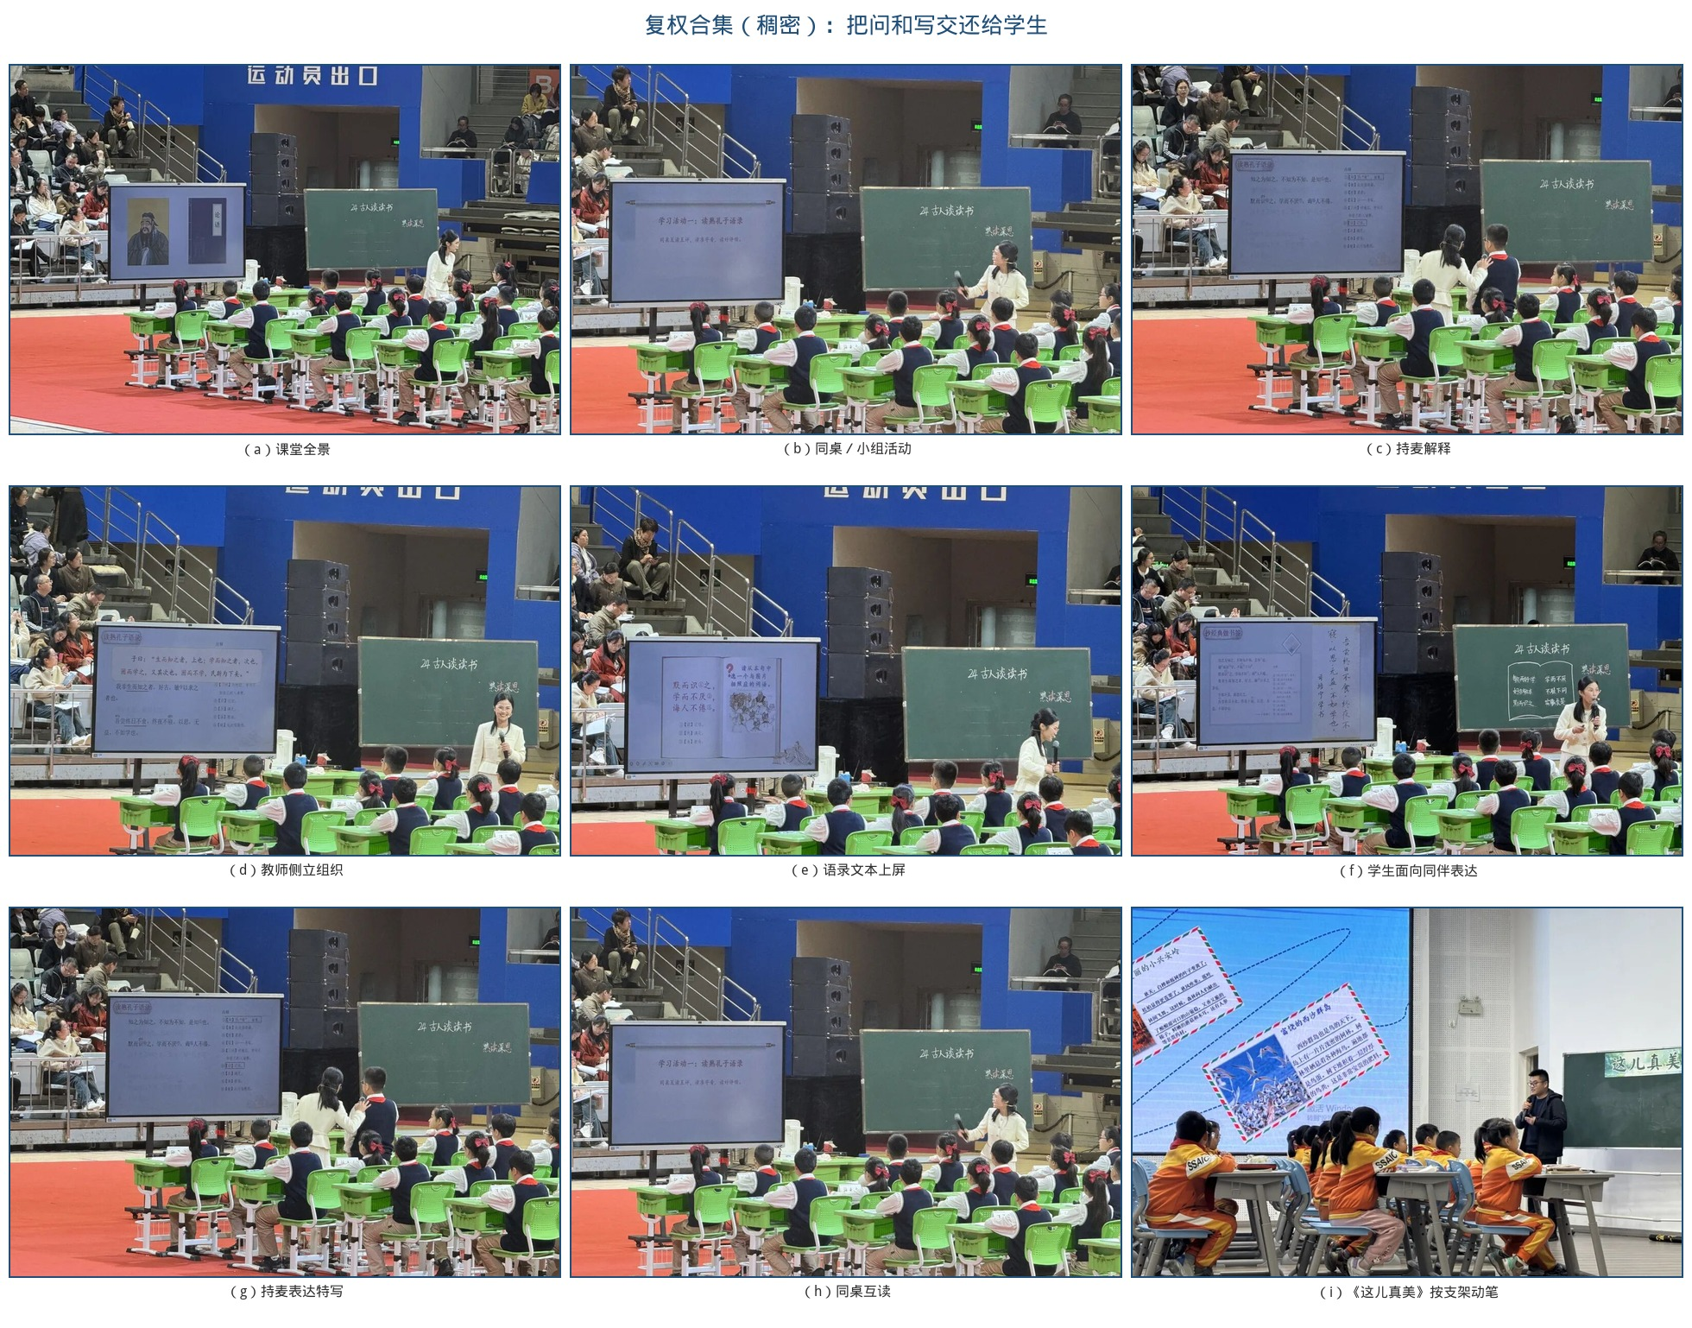
图9 复权合集（稠密九联）：同桌互读、持麦解释、支架动笔与习作异构现场

3. 三元归位：人守判断，防止关系再度弱化
课堂上是否复位，看两个瞬间：学生说出与预设不同的答案时，教师是接住还是绕开；生成式工具给出看似标准的解读时，教师是宣读还是追问。《守株待兔》可不急于揭示“不可心存侥幸”，先让学生用自己的话说故事，再请工具扮演“守株人”辩解，学生追问庄稼谁来种、兔子会不会再来。工具只负责将问题归类投屏，教师抓住“侥幸—劳动—事理”组织对话。生成文本可以连贯，但不等于课文意义本身。判断仍须放到文本证据里，由学生比照、质疑、论证——自我与意义在互动中生成（米德）。关系校准之后，还要将终答和评分从机器手里拿回来。

（三）守界之阶：限制越位，让技术回归支架
守界对应技术失衡。通道有了，权责明了，若没有不可逾越的边界，工具仍会以更精致的方式替答、替评、替演、替证。

1. 禁替终答：先思后比，守住自主思考过程
可以给问题、给材料、给归集，不可以给本课终答。“标准赏析”应折叠到学生独立表达之后，只作对照。习作同样：角度、情节提示、病句提醒可以生成，成篇文字须学生完成。这与小学阶段限制独自开放生成、禁止复制生成内容作为作业答案相一致，也针对“照抄生成结构与语句”的思维惰化风险。图7、图8中的观察单和记录卡，正是“卡可生成、文须人写”的现场注脚。

2. 护航情意：出错先护，评分不得当众惩戒
学生读错、说错时，先护住再回到文本。当众不展示带羞辱性的机器分数；先问“你刚才看到了什么／想到了什么”，再范读或同伴带读；分数留到课后单独看，与自己的下一次进步对照，不与全班排名对照。《火烧云》朗读中若有学生把比喻读破，语音测评分数再低，也不投到全班眼前。先问颜色、肯定观察，再带着读。机器评价一旦当众生效，学生下次会更倾向安全答案。

3. 证伪机器：据文校验，破除工具即升级观
对生成的释义、赏析、学情标签要审慎：活跃度低不能直接等同于“不认真”。更要紧的是当着学生的面质疑生成内容。任何生成句子上屏，都要经过“课文里有没有依据”这一问。《守株待兔》拓展中若出现“等待也是一种策略”，就将这句话投上屏，请学生找：庄稼完了没有，邻居怎么说，宋人结果如何。文本不支持，就不能把流畅句当成意义建构。学生看见教师当场质疑工具，“机器说的就是对的”才会松动，概念交互才进得去。
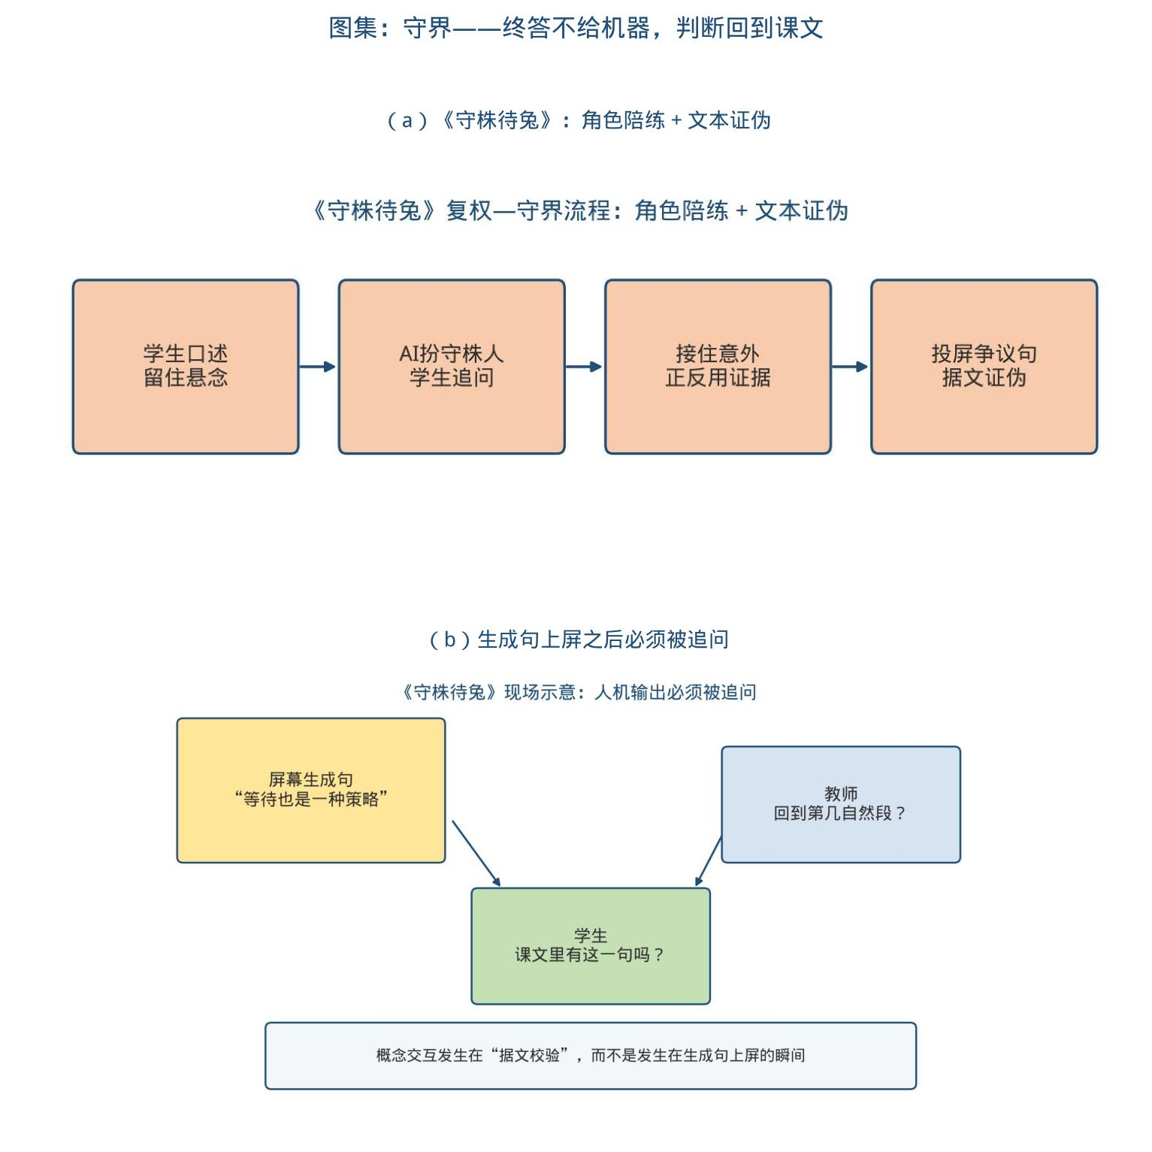
图10 守界课例合集：（a）《守株待兔》流程；（b）生成句上屏后必须被追问
提问句式、倾听规则和“先找课文、再看机器”，宜做成单元常规。各课例的人机分工收在表5；《火烧云》《守株待兔》《手指》及课前—课中—课后闭环的流程示意见图11。
表5 主要课例的三元分工与互动升级点
课例 | 主要互动设计 | AI承担 | 互动升级点
《火烧云》 | 梯度设问，先写后比 | 生成问题梯度 | 由浅层应答转向多层表达
《火烧云》二 | 不当众展示机器评分 | 语音测评（课后查看） | 由评价驱动转向情感支持
《守株待兔》 | AI扮角色，学生追问 | 角色辩解、问题归集 | 由听讲转向质疑与论证
《即景》 | 观察记录单+动态描写 | 观察角度/动词提示（不生成成文） | 由静景罗列转向变化表达
《我的植物朋友》 | 化卡为文+同伴分享 | 观察角度提示 | 由记录转向连贯表达
《古人谈读书》 | 同桌互读+自读提问+持麦解释 | 注释对照、停顿示例 | 由听讲转向质疑与迁移
《棉花姑娘》《大象的耳朵》 | 情境朗读、角色对话 | 不替代朗读体验 | 由认读转向语气与思维
《手指》 | 小组关键词归集投屏 | 归集与可视化 | 由少数发言转向全员表达
《我们家的男子汉》 | 三层任务+课后辩论 | 分层提示卡 | 由课中互动转向链环互动
《这儿真美》《奇妙》 | 写作支架+评价量规 | 不提供范文终稿 | 由教师改文转向学生修改
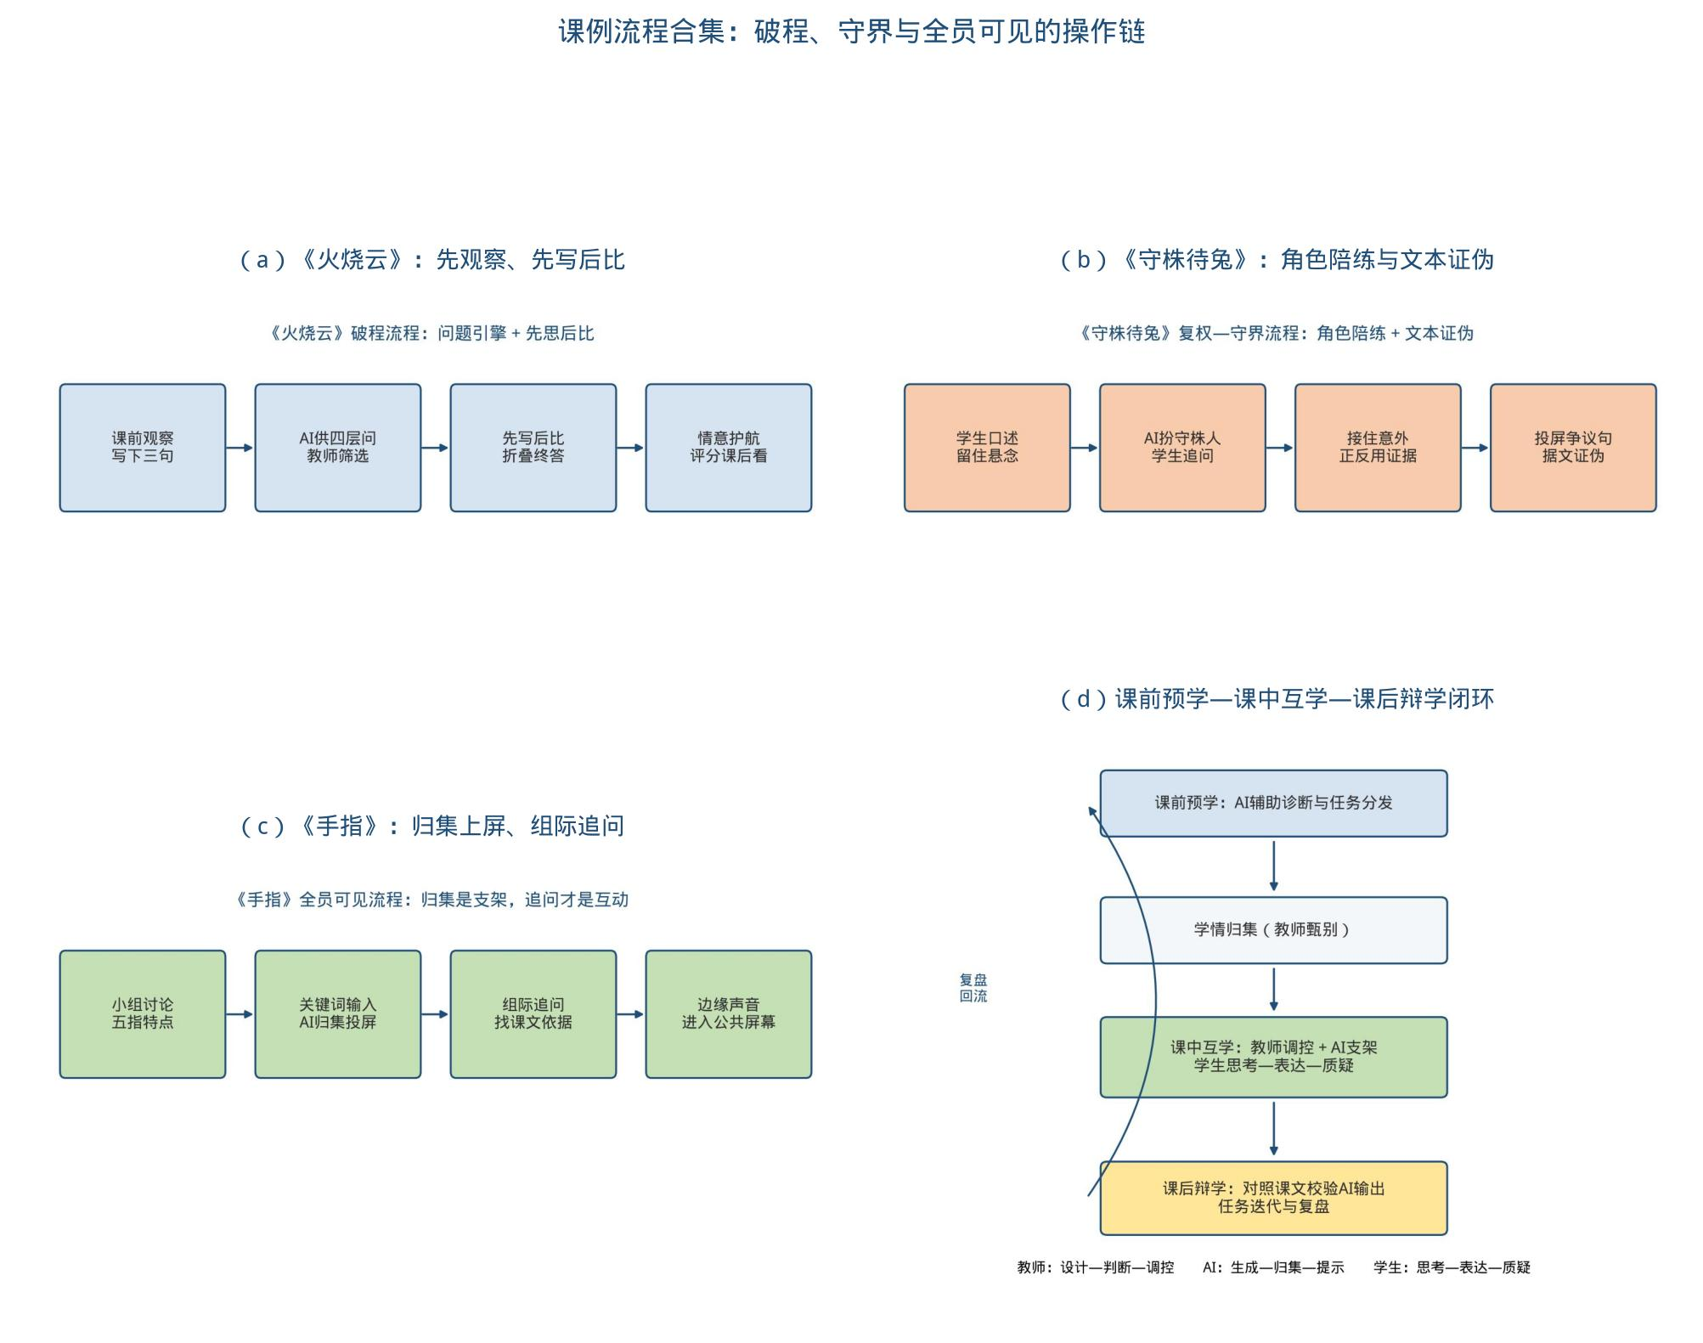
图11 课例流程合集：（a）《火烧云》；（b）《守株待兔》；（c）《手指》；（d）课前—课中—课后闭环

三、反思——三元协同课堂互动均衡之效
校准是否有效，不能只看这节课是否使用生成式人工智能，而应同时考察证据等级，并按过去、现在、未来加以讨论。证据分三层：行为上是否覆盖提问、同伴追问、校验生成内容；过程上是否使用文本证据、是否修改与质疑；结果上表达、理解、朗读、兴趣是否变化。本文采用课例分析、课堂观察、政策文本和文献对读，课例来自统编教材常态课、全国教学展示和区域阅读研讨、习作集备，只讨论教学设计与互动结构，不标注执教者个人身份。观察用于识别结构，不作未交代样本的统计推断。公开报道中的准确率标明来源，不作为本文实验数据。

（一）成效回望：参与拓宽，互动层次拾级而上
就已开展的课例与观察而言，能够说明的是结构与行为的变化方向，而非未完成抽样设计的参数估计。

1. 行为证据：覆盖提问，同伴追问开始出现
过去，放射状问答使部分学生整节课缺少有效发言，小组里一人说、众人听。现在，《即景》用观察记录单让每个学生课前就有话可写；《我的植物朋友》让记录卡进入公共屏幕；《古人谈读书》用同桌互读将第一轮发言交给同伴；《大象的耳朵》用角色扮演让学生互相问答。内向学生不必第一时间当众成段发言，也可以经由卡片、小组和扮演被看见。覆盖的意义不在热闹，而在边缘学生不再被固定排除。图2说明旧通道仍在，图8、图9说明新通道可以出现——二者应对照观看，不能用展示课照片证明问题已经消失。

2. 过程证据：文本作证，概念交互开始发生
过去，互动在“找出关键词、齐答道理”的信息层循环。现在，《守株待兔》用课文证伪流畅的“正能量改写”；《即景》先观察、先写后改，不把机器美文当范本；《我的植物朋友》将看、闻、摸的记录化为有感受的连贯表达；《古人谈读书》让学生提出疑问并联系自己的读书生活。这些行为落在分析、评价、质疑区间，是信息交互向概念交互的移动。图4、图7中的记录单和板书，是过程证据的物证：变化有没有写出来，可以拿卡和文对照，而不必先问机器。

3. 结果证据：公开案例，仅作侧面增量说明
第三层结果，本文不以自制前后测冒充实验。侧面说明可引用已公开报道：北京师范大学京师附属小学在三年级《在牛肚子里旅行》等相关朗读实践中，报道称一篇课文预习的班级平均发音准确率由初测82%提升至课后测94%，并强调教师据此把握共性问题、组织课堂指导。该数据只说明AI可承担可重复的朗读反馈，教师仍须组织教学与情感回应，不能推广到阅读鉴赏或习作。区域科学课中智能体做组间互评，评价标准仍由教师确定；语文课同样：归集可以交给机器，判断必须留在人。

（二）问题检视：技术惯性，情意回应尚有缺口
均衡是目标，不是已经完成的状态。图2中的行列式和图8（d）中的扮演同时存在，说明缺口尚未闭合。

1. 惯性犹在：给终答易，给支架难成习惯
公开课上教师能守住“不给终答”；日常进度压力下，仍容易随手投出标准解读，换取“这节课讲完了”。给支架更费时间：要筛选问题、折叠答案、组织比读。技术惯性叠加进度焦虑，破程会回潮为更精致的程式化。图7（c）学生片段上了屏，若评改仍由教师宣读标准句，通道等于没开。

2. 素养落差：会操作易，会追问难成全员
学生会打开平台、会输入关键词，不等于会问“这句话如果删掉会怎样”。提问句式在部分课例中有效，尚未变成年级常规；有的学生仍将工具当成代写器。全员可见若只停留在“屏幕上有名字”，复权就停留在工具层，进不了素养层。

3. 评价滞后：看次数易，看情意难入量表
学校和教研仍习惯统计发言次数、工具出场、知识点覆盖。学生出错时是否被保护、是否敢于再试，很难进入量表，护航常被看成教师风格。以用代证的评课习惯不改，守界就缺少制度支持。数据可以提示发生了什么，不能代替教师判断该不该这样互动。

（三）改进前瞻：课型适配，循证复盘持续生长
下一步不是另立提法，而是将已经有效的校准做成不同课型可执行、每单元可复盘的日常。

1. 课型分责：分型定界，识写表达各守边界
识字写字重情境与即时反馈，阅读鉴赏重问题与可视思维，口语交际重真实交流，习作重独立表达与修改，综合实践重真实探究。终答、范写、价值判断一律留在人这边。图6（e）的绿灯、黄灯、红灯，可直接贴进教研评课。
表6 课型适配矩阵（策略落地总表）
课型 | AI宜做 | AI慎做 | 教师重点 | 学生核心任务
识字写字 | 情境生成、字形提示 | 直接替学生识记 | 音形义把关 | 观察、辨析、运用
阅读鉴赏 | 问题生成、观点归集 | 直接生成中心思想 | 追问、证据判断 | 批注、质疑、论证
口语交际 | 情境模拟、角色陪练 | 替学生完成表达 | 组织真实交流 | 表达、倾听、回应
习作 | 观察角度提示、提纲反馈、病句提醒 | 直接生成成文或“标准范文” | 指导构思、量规互评与修改 | 观察记录、独立表达、修改
综合实践 | 资料整理、信息聚类 | 替代真实调查 | 任务设计与价值判断 | 探究、协作、创造

2. 观察入表：六维编码，覆盖层次情意对照
评课要从“用了几个工具”转向可记录的行为。六维雷达只作框架示意，不填虚构分数；批判校验单列，看是否质疑生成内容。弗兰德斯互动分析系统及顾小清等改进的ITIAS、方海光等改进型分析框架，将课堂言语分为教师语言、学生语言与沉寂或技术。生成式人工智能进场后，“技术”一栏过于笼统。本文在教师—学生轴上增列AI行为：生成、归集、提示、反馈、可视化，并规定可观察互动链T→S、T→AI→S、S→AI→S、S→S、T→S→T。编码供录像摘记，不在未做一致性检验时报告比率。课型边界的把握亦应服务核心素养导向的课堂教学（余文森），使学生的真实表达成为可见目标。
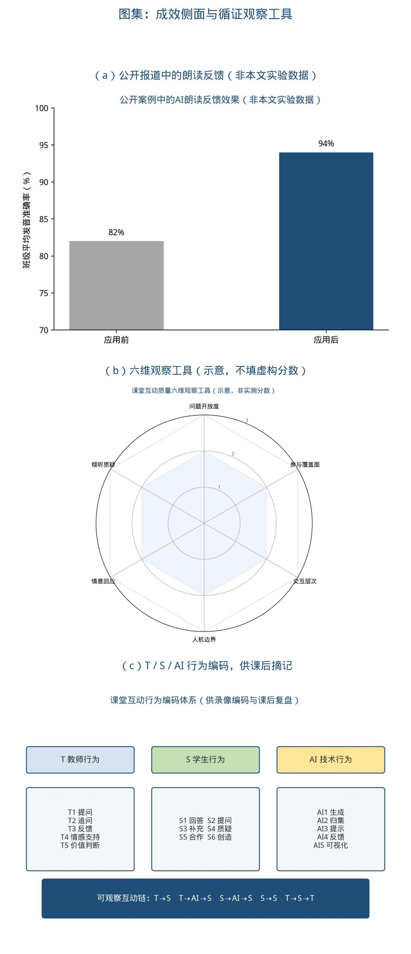
图12 成效与观察工具合集：（a）公开朗读反馈（非本文实验）；（b）六维观察示意；（c）T/S/AI编码
数据来源：首都之窗等对京师附小相关教学展示的公开报道。
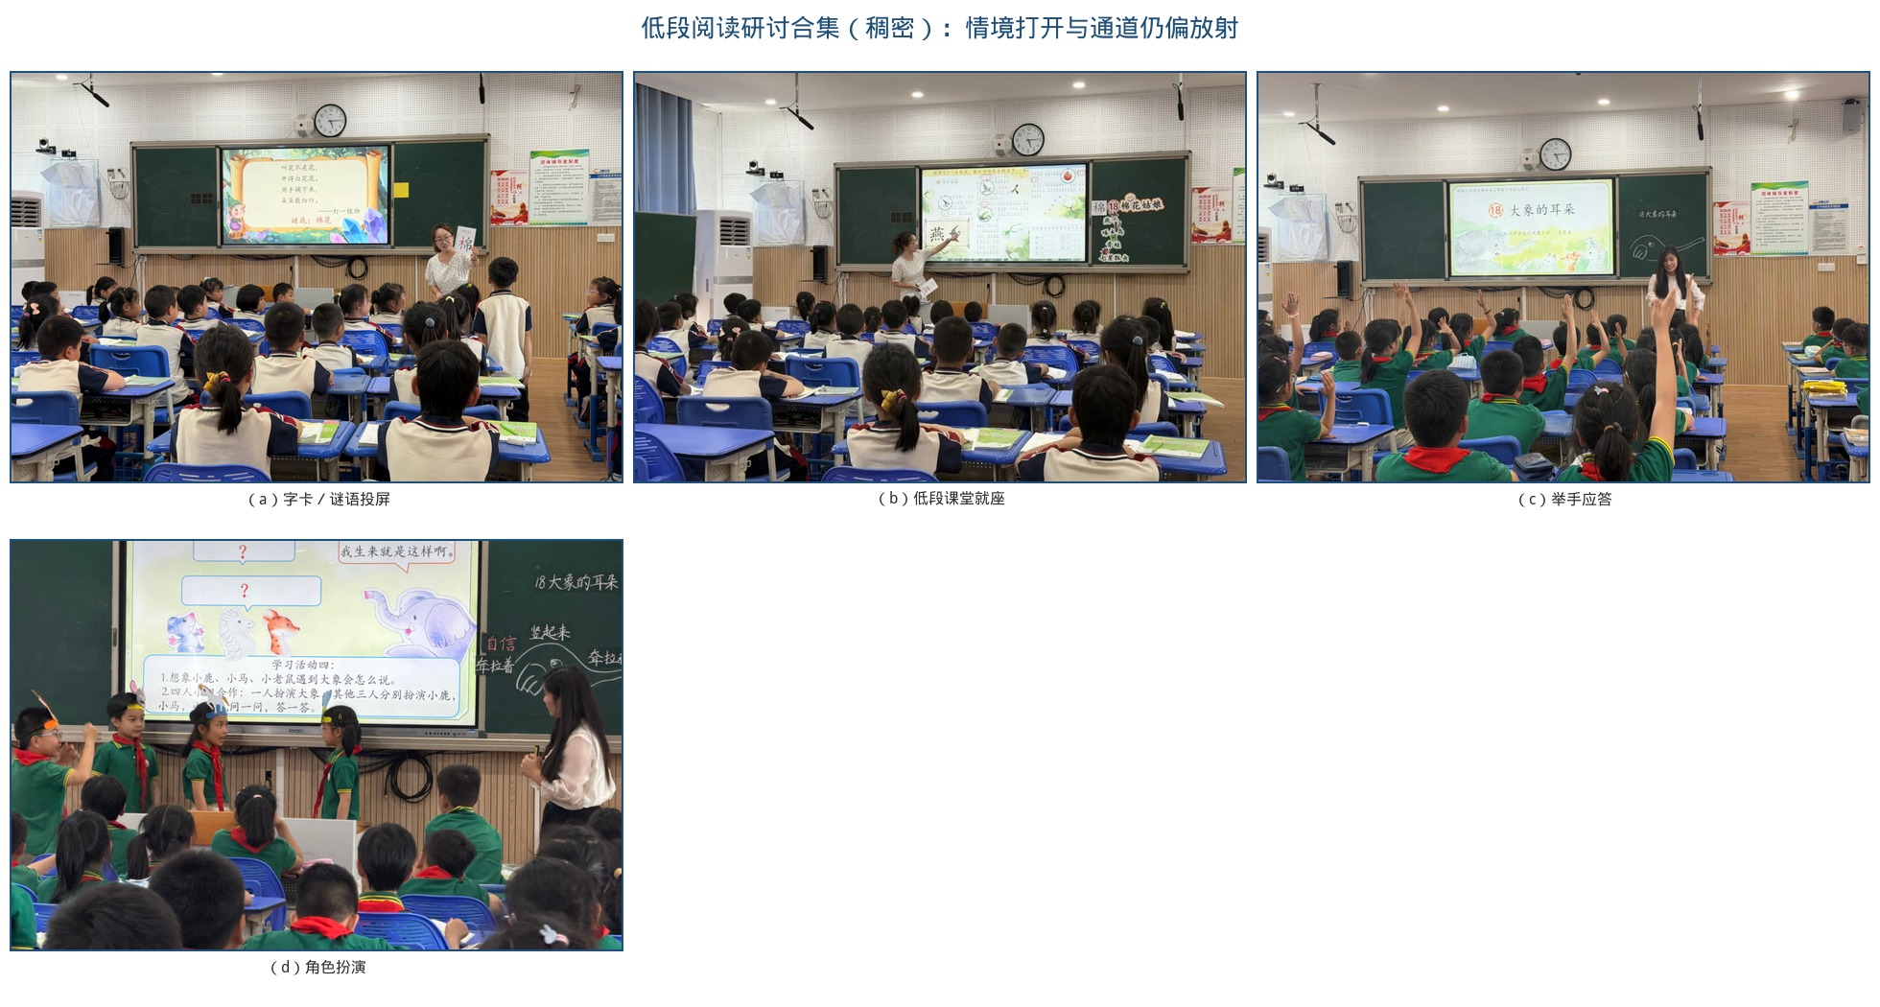
图13 低段阅读研讨合集：字卡投屏、举手应答与角色扮演
区域“赋能·分层·共生”习作集备与五校联研现场，把支架分层、互评可见做成可观察的教研动作，见图14。
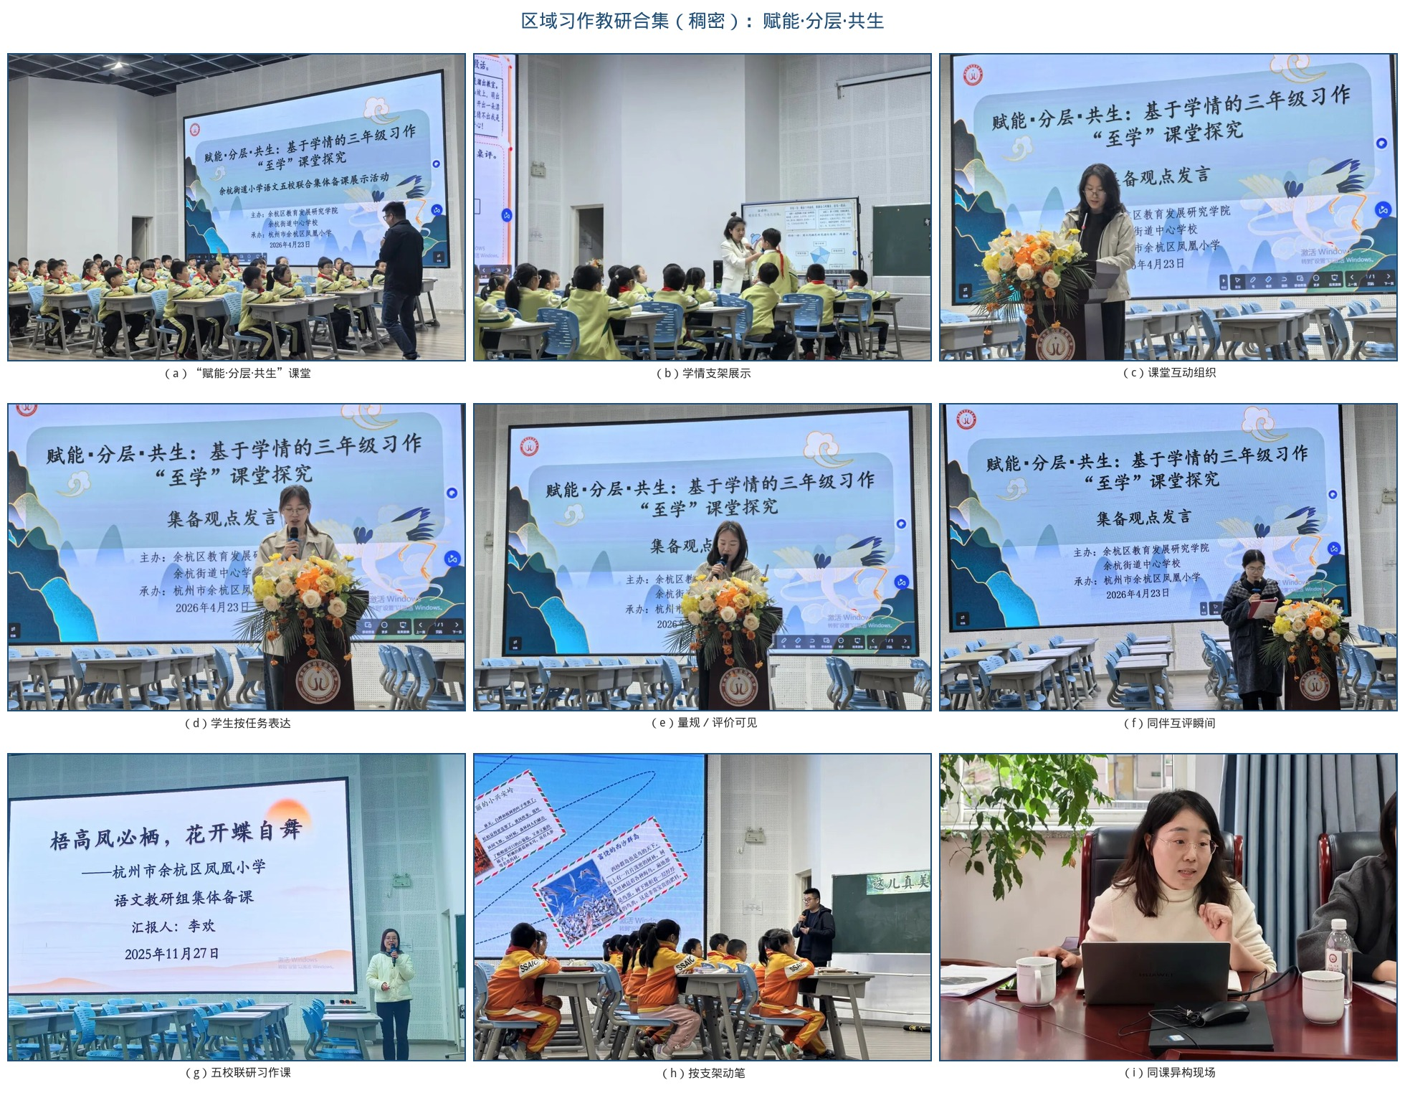
图14 区域习作教研合集（稠密九联）：赋能·分层·共生主题屏、课堂组织、量规互评与五校联研
表7 AI赋能小学语文课堂互动质量观察量表
维度 | 观察指标 | 0分 | 1分 | 2分 | 3分
问题开放度 | 是否存在分析、比较、评价、创造 | 无 | 偶有 | 较多 | 连续出现
参与覆盖 | 是否突破少数学生发言 | 严重集中 | 较集中 | 基本覆盖 | 高度覆盖
互动层次 | 是否由信息交互进入概念交互 | 操作 | 信息 | 概念 | 概念+情意
学生主体 | 学生是否主动提出问题 | 无 | 偶有 | 较多 | 稳定发生
人机边界 | AI是否替代学生思考 | 明显越位 | 偶有 | 基本合理 | 清晰受控
情意回应 | 学生受挫后是否获得支持 | 无 | 较少 | 较充分 | 持续发生
批判校验 | 是否质疑AI输出 | 无 | 偶有 | 较多 | 常态化
表8 课中多向互动观察简表（供教师课后复盘）
观察项目 | 观察要点 | 等级（优/良/待改进） | 编码摘记
问题开放度 | 是否出现需要分析、比较、创造的发散性问题 |  | T1/T2
参与覆盖面 | 发言是否超出少数固定学生；小组是否人人有任务 |  | S1/S5
交互层次 | 是否从操作交互、信息交互进入概念交互 |  | S4/S6
人机边界 | 是否只提供支架；答案是否由学生完成 |  | AI1—AI5
情意回应 | 学生受挫或出错时是否保护自尊并继续对话 |  | T4
倾听与质疑 | 是否出现同伴追问、补充或对生成内容的校验 |  | S2/S3/S4

3. 单元复盘：支架终答，对照表达循环迭代
区域习作教研已形成可迁移的备课闭环：个人初备成个案，集体研讨成共案，个性化修改成特案，课后反思成定案。同课异构中，一类课重规范性支架与评价量规，一类课重任务驱动与活性情境，二者都要将“写什么、怎么写、用什么标准改”对学生可见。建议以单元为周期，将该闭环与观察量表、课堂实录结合，专门比较“AI给终答”和“AI只给支架”两种设计下学生表达的差异。复盘看的不是工具出场次数，而是信息交互有没有抵达概念交互，情意回应有没有发生。
表9 课后循证复盘记录表
复盘项目 | 记录要点 | 本轮发现 | 下轮改进
目标达成 | 本节课的核心问题是否被多数学生触及
参与结构 | 发言学生的分布，是否存在固定的沉默群体
人机分工 | 哪些环节提供了支架，哪些环节替代了思考
情意回应 | 学生出错、受挫时教师的处理方式与效果
生成处理 | 教案之外的生成是否被接住
证据层级 | 本课主要获得的是行为、过程还是结果证据
三元协同是否成立，最终看三件事是否同时改善：发言覆盖是否拓宽，互动是否由信息层进入概念层，情意回应是否仍由人承担。图2、图13提醒旧结构仍在，图4、图7、图8、图9、图14提供了可以接着做的支架、现场与教研链；图11把课例流程收束为可复用的操作链。校准按破程、复权、守界往下走；均衡是阶段性改善，缺口还要靠单元复盘去收。

参考文献
[1] 中华人民共和国教育部. 义务教育语文课程标准（2022年版）[S]. 北京：北京师范大学出版社，2022.
[2] 教育部基础教育教学指导委员会. 中小学生成式人工智能使用指南（2025年版）[S]. 2025.
[3] 教育部基础教育教学指导委员会. 中小学人工智能通识教育指南（2025年版）[S]. 2025.
[4] 教育部教师队伍建设专家指导委员会. 教师生成式人工智能应用指引（第一版）[S]. 2025.
[5] UNESCO. AI competency framework for teachers[R]. Paris: UNESCO, 2024.
[6] UNESCO. AI competency framework for students[R]. Paris: UNESCO, 2024.
[7] UNESCO. Guidance for generative AI in education and research[R]. Paris: UNESCO, 2023.
[8] 叶子，庞丽娟. 师生互动的本质与特征[J]. 教育研究，2001(4)：30-34.
[9] 佐斌. 师生互动论——课堂师生互动的心理学研究[M]. 武汉：华中师范大学出版社，2002.
[10] 叶澜. 让课堂焕发出生命活力——论中小学教学改革的深化[J]. 教育研究，1997(9)：3-8.
[11] 陈丽. 远程学习的教学交互模型和教学交互层次塔[J]. 中国远程教育，2004(5)：24-28.
[12] 祝智庭，韩中美，黄昌勤. 教育人工智能（eAI）：人本人工智能的新范式[J]. 电化教育研究，2021，42(1)：5-15.
[13] 顾小清，王炜. 支持教师专业发展的课堂分析技术新探索[J]. 中国电化教育，2004(7)：18-21.
[14] 方海光，高辰柱，陈佳. 改进型弗兰德斯互动分析系统及其应用[J]. 中国电化教育，2012(10)：109-113.
[15] 余文森. 核心素养导向的课堂教学[M]. 上海：上海教育出版社，2017.
[16] 米德. 心灵、自我与社会[M]. 赵月瑟，译. 上海：上海译文出版社，2018.
[17] 陈晓波. 数字技术赋能小学语文课堂教学：路径与策略[J]. 语文建设，2023(12)：10.
[18] 范佳荣，钟绍春. 人工智能技术引领下课堂教学数字化转型的本质认识、实践困境与突破路径[J]. 教育科学研究，2023(4)：11.
[19] 余胜泉. 教育数字化转型的关键路径[J]. 华东师范大学学报（教育科学版），2023，41(3)：62.
[20] 北京市人民政府. 人工智能赋能教育新生态 西城区学校展示数智技术重塑教学实践[EB/OL]. (2025-12-24)[2026-09-15]. https://www.beijing.gov.cn/ywdt/gqrd/202512/t20251224_4360512.html.
[21] 黄荣怀. 数字技术赋能当前教育变革的内在逻辑——从环境、资源到数字教学法[J]. 中国基础教育，2024(1)：10-17.
[22] UNESCO. Global education monitoring report 2023: Technology in education — A tool on whose terms?[R]. Paris: UNESCO, 2023.
[23] 王春梅. 生成式人工智能赋能小学语文教学的探索[J]. 实验教学与仪器，2025，42(8)：141-144.
[24] 贺琳珊，梅培军. 生成式人工智能赋能小学语文习作教学模式探索——以文心一言辅助《我来编童话》习作教学为例[J]. 中小学课堂教学研究，2025(3)：48-53.
[25] 中共中央，国务院. 教育强国建设规划纲要（2024—2035年）[Z/OL]. (2025-01-19)[2026-09-16]. https://www.gov.cn/zhengce/202501/content_6999913.htm.

